МИНИСТЕРСТВО ОБРАЗОВАНИЯ, НАУКИ И МОЛОДЁЖИ РЕСПУБЛИКИ КРЫМ
МУНИЦИПАЛЬНОЕ БЮДЖЕТНОЕ ОБЩЕОБРАЗОВАТЕЛЬНОЕ УЧРЕЖДЕНИЕ «АРОМАТНОВСКАЯ СРЕДНЯЯ ШКОЛА»
ВСЕРОССИЙСКИЙ КОНКУРС ЮНЫХ ИССЛЕДОВАТЕЛЕЙ ОКРУЖАЮЩЕЙ СРЕДЫ «ОТКРЫТИЯ 2030»

Номинация: Ботаника и экология растений

Эколого-биологические особенности редких растений лесных фитоценозов в окрестностях сёл Ароматное и Курортное

Работу выполнила:
Ибрагимова Рузана Эльдаровна
ученица 9 класса муниципального
бюджетного общеобразовательного
учреждения «Ароматновская СШ»
Белогорского района
Республики Крым

Научный руководитель:
Капралова Надежда Михайловна,
учитель биологии МБОУ
«Ароматновская СШ»
Белогорского района
Республики Крым

Ароматное – 2022
СОДЕРЖАНИЕ
Введение …………………………………………………………………3

Раздел I Обзор литературы ………………………………………………5
Раздел II Методика исследований ………………………………………6
Раздел III Результаты исследований и их анализ ………………………10
3.1. Характеристика лесных сообществ…………………………………10
3.2.Видовой состав раритетных видов …………………………………10
3.3.Природоохранный статус раритетных видов ……………………..12

3.4.Жизненные формы и экологические особенности раритетных
видов …………………………………………………………………. 13

Выводы……………………………………………………………. …….. 18
Список литературы …………………………………………………….. 19
Приложения ……………………………………………………………... 20

ВВЕДЕНИЕ

Актуальность темы. «Крымский полуостров является одним из немногих признанных в мире центров биологического разнообразия. Благодаря своему особому географическому положению, рельефу, климату и относительной изолированности от континента, за миллионы лет исторического развития здесь сформировалась уникальная и исключительно обильная флора», - написано в Красной книге Республики Крым[12].
Своей работой мы хотим привлечь внимание окружающих к необходимости сохранения биоразнообразия, бережного отношения к каждому виду, который уникален и неповторим. Ведь биоразнообразие – основа стабильности природных экосистем.
Мы в своей работе, хотим рассказать о редких растениях лесных фитоценозов в окрестностях сел Ароматное и Куротное.
Цели и задачи. Целью работы является изучение эколого-биологических особенностей растений, занесённых в Красный список МСОП, имеющих охранный статус в Российской федерации, в Республике Крым, произрастающих в лесных фитоценозах в окрестностях сел Ароматное и Курортное, а так же организация природоохранной работы по сохранению и восстановлению популяций редких видов растений.
Для достижения поставленных целей были решены следующие задачи:
- выделены типы фитоценозов, в которых были отмечены охраняемые виды растений;
- изучен видовой состав и определено обилие раритетных видов;
- изучен природоохранный статус видов;
- изучены их жизненные формы и экологические особенности;
- произведена фотосъемка, материалы которой используются для создания цветного атласа редких растений нашей местности;
- подготовлен материал для экологических бесед и охранных мероприятий.
Район исследований. Исследования проводились в лесостепных и лесных фитоценозах в окрестностях сел Ароматное и Курортное (Рис.1).

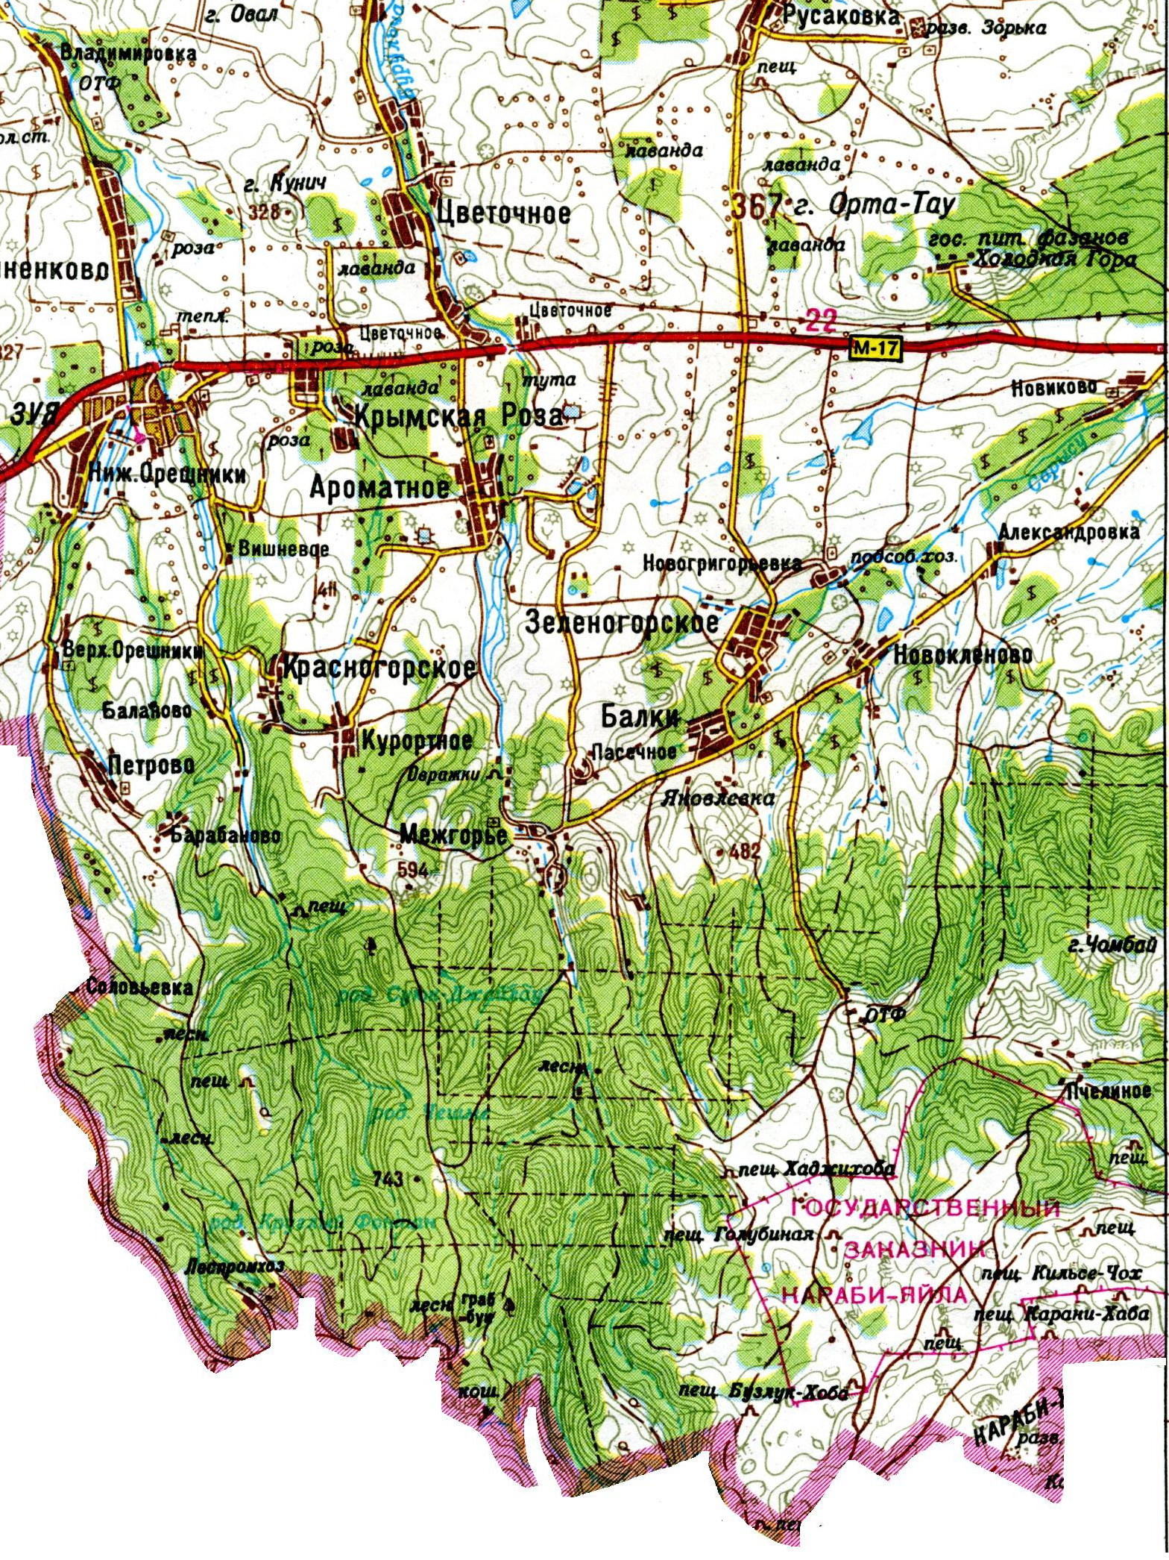

Рис.1. Обзорная карта района исследований

РАЗДЕЛ I
ОБЗОР ЛИТЕРАТУРЫ

Биоморфологические особенности находят своё выражение в жизненных формах растений. Классификация жизненных форм растений И.Г. Серебрякова по биоморфологическим признакам предполагает наличие древесных форм: вечнозелёных деревьев, листопадных деревьев, кустов, кустарничков, полукустарничков, поликарпических (многолетних, многократноцветущих) трав, к которым относится большинство эфемероидов, и монокарпических трав (многолетних, цветущих один раз в жизни). В свою очередь, травянистые поликарпики подразделяются на ряд жизненных форм: стержнекорневые растения (многолетние мятликовые травы и др.), длинностержневые растения (люцерна, кермек, шалфей и др.), короткостержневые растения (сон-трава, крестовник Якова и др.), кистекорневые (лютики, калужница болотная и др.), короткокорневищные (купена, ветреница и др.), столонообразующие растения (майник двулистный, земляника, клубника и др.), ползучие травянистые поликарпики (вероника лекарственная, луговой чай и др.), клубнеобразующиеполикарпики (любка двулистная, картофель, стрелолист и др), луковичные поликарпики (гусиные луки, луки, тюльпаны, подснежник снежный и др). Травянистые монокарпики широко распространены в засушливых областях умеренной зоны северного полушария. Большинство из них имеет утолщение и содержит запасные питательные вещества. Однолетние травянистые монокарпики подразделяют на длительно вегетирующие (василек синий, дымянка лекарственная, пикульник, пастушья сумка и др.),эфемеры (вероника весенняя, крупка весенняя и др.), листовидные (горец вьюнковый), полупаразитные (очанка, погремок и др.), паразитные (повилика) [1,8]. Эфемероиды (от греч. ephemeros — однодневный, недолговечный и eidos - вид), многолетние травы с непродолжительным полным циклом развития надземных репродуктивных и вегетативных побегов во влажный период (весна или осень - зима) [7]. Неблагоприятный период засухи переживают в виде луковиц, корневищ, клубнелуковиц, опавших семян, которые у некоторых эфемероидов (рябчик и др.) имеют недоразвитый зародыш и прорастают только на следующий год. Различают пустынно-степные, лесные и альпийские эфемероиды. Среди эфемероидов есть весенние (большинство) и осенне-зимние, пастбищные виды. Некоторые виды эфемероидов создают яркий характерный аспект в период цветения (напр., весенние сообщества эфемероидов в дубравах) [6].

РАЗДЕЛ II
МЕТОДЫ ИССЛЕДОВАНИЙ
При проведении исследований нами использовались следующие методы: элементы геоботанического, анализ литературы, наблюдение, фотосъемка. В работе использованы фотографии автора.
В ходе исследований применялись элементы геоботанического метода, позволившие, на наш взгляд, выполнить поставленные цели. Описание лесных сообществ велось по радиальным маршрутам, с закладкой геоботанических профилей. [5]. Обилие вида в сообществе определялось глазомерным способом учёта обилия Работнова Т.А. [13] по следующей шкале: 6 – проективное покрытие вида более 50%; 5 – от 20 до 50%; 4 – от 10 до 20%; 3 – от 5 до 10%; 2 – от 1 до 5%; 1 – менее 1%. Для редко встречающихся видов использовали обозначение «единично». Наблюдения велись в весенне-летне-осенний период 2020 – 2022 годов. Отслеживание редких и исчезающих растений велось в течение сезона вегетации по всей площади.
Определение видов растений производилось с помощью «Определителя высших растений Крыма» [14], «Цветного атласа растений Крыма, том I» [2], «Цветного атласа растений Крыма, том II» [3] и фундаментального издания «Жизнь растений» под редакцией Тахтаджяна А.Л.[8,9,10]. Названия систематических таксонов давались согласно номенклатурного каталога «The Plant List» [17,электронный ресурс].
Изучение видового состава производилось по методике, предложенной в учебнике «Геоботаника» Воронова А.Г. [4].
Для изучения жизненных форм использовалась классификация И.Г. Серебрякова по биоморфологическим признакам [1, 8]. Охранный статус видов оценивался по категориям статуса редкости видов, занесенных в Красную книгу Российской Федерации [11], Республики Крым [12] и справочника «Редкие растения и животные Крыма» [15].
Категории статуса редкости видов (подвидов) дикорастущих растений и грибов, занесенных в Красную книгу Российской Федерации в связи с необходимостью обеспечения их специальной охраной (далее именуются – таксоны) определяются по следующей шкале:
О – Вероятно исчезнувшие. Таксоны, известные ранее с территории (или акватории) Российской Федерации, нахождение которых в природе не подтверждено в последние 50 лет, но возможность их сохранения нельзя исключить.
1 –Находящиеся под угрозой исчезновения. Таксоны, численность особей которых уменьшилась до такого уровня или число их местонахождений настолько сократилось, что в ближайшее время они могут исчезнуть.
2 –Сокращающиеся в численности. Таксоны с неуклонно сокращающейся численностью, которые при дальнейшем воздействии факторов, снижающих численность, могут в короткие сроки попасть в категорию находящихся под угрозой исчезновения:
а) таксоны, численность которых сокращается в результате изменения условий существования или разрушения местообитаний;
б) таксоны, численность которых сокращается в результате чрезмерного использования их человеком и может быть стабилизирована специальными мерами охраны (лекарственные, пищевые, декоративные и др. растения).
3 –Редкие. Таксоны с естественной малой численностью, встречающиеся на ограниченной территории (или акватории) или спорадически распространенные на значительных территориях, для выживания которых необходимо принятие
специальных мер охраны:
а) узкоареальные эндемики;
б) имеющие значительный ареал, в пределах которого встречаются спорадически и с небольшой численностью популяций;
в) имеющие узкую экологическую приуроченность, связанные со специфическими условиями произрастания (выходами известняков или др. пород, засоленными почвами, литоральными местообитаниями и др.);
г) имеющие значительный общий ареал, но находящиеся в пределах России на границе распространения;
д) имеющие ограниченный ареал, часть которого находится на территории (или акватории) России.
4 –Неопределенные по статусу. Таксоны, которые, вероятно, относятся к одной из предыдущих категорий, но достаточных сведений об их состоянии в природе в настоящее время нет, либо они не в полной мере соответствуют критериям
других категорий, но нуждаются в специальных мерах охраны.
5 – Восстанавливаемые и восстанавливающиеся. Таксоны, численность и область распространения которых под воздействием естественных причин или в результате принятых мер охраны начали восстанавливаться и приближаются к
состоянию, когда не будут нуждаться в специальных мерах по сохранению и восстановлению [11].
В Красной книге Республики Крым категории статуса редкости видов растений и грибов для оценки объектов растительного мира определяются по следующей шкале:
- 0* - исчезнувшие. Таксоны и популяции, особи которых не были встречены в последние 50 и более лет.
- 0 - вероятно исчезнувшие. Таксоны, ранее известные на территории (акватории) Республики Крым, сведения о единичных встречах которых имеют 25-50-летнюю давность.
- 1 - находящиеся под угрозой исчезновения. Таксоны и популяции:
численность особей которых уменьшилась до такого уровня или число их местонахождений настолько сократилось, что в ближайшее время они могут исчезнуть;
находящиеся на грани исчезновения, в последние 25 лет в природе зарегистрированы лишь отдельные встречи;
не испытывающие угрозы исчезновения, но в силу чрезвычайно низкой численности и/или узости ареала или крайне ограниченного числа местонахождений находятся в состоянии высокого риска утраты.
- 2 - сокращающиеся в численности. Таксоны с неуклонно сокращающейся численностью, которые при дальнейшем воздействии факторов, снижающих численность, могут в короткие сроки попасть в категорию находящихся под угрозой исчезновения.
- 3 - редкие. Таксоны с естественной низкой численностью, встречающиеся на ограниченной территории (акватории) или спорадически распространенные на значительных территориях (акваториях), для выживания которых необходимо принятие специальных мер охраны:
узкоареальные эндемики;
имеющие значительный ареал, в пределах которого встречаются спорадически и с небольшой численностью популяций;
имеющие узкую экологическую приуроченность, связанные со специфическими условиями произрастания (выходами известняков или других пород, засоленными почвами, литоральными местообитаниями и др.);
имеющие значительный общий ареал, но находящиеся в пределах Российской Федерации на границе распространения;
имеющие ограниченный ареал, часть которого находится на территории (акватории) Российской Федерации.
- 4 - неопределенные по статусу. Таксоны, которые, вероятно, относятся к одной из предыдущих категорий, но достаточных сведений об их состоянии в природе в настоящее время нет, либо они не в полной мере соответствуют критериям всех остальных категорий, но нуждаются в специальных мерах охраны.
- 5 - восстанавливаемые и восстанавливающиеся. Таксоны, численность и область распространения которых под воздействием естественных причин или в результате принятых мер охраны начали восстанавливаться и приближаются к состоянию, когда не будут нуждаться в срочных мерах по сохранению и восстановлению.
- 6 - вне опасности. Таксоны и популяции, занесенные в Красную книгу Российской Федерации, которым на территории Республики Крым исчезновение не угрожает [12].
По справочнику «Редкие растения и животные Крыма» [13], выделялись следующие категории: I категория – редчайшие виды, стоящие на грани исчезновения, II категория – очень редкие и редкие, III категория – виды, пока не являющиеся редкими, но массово уничтожаемые, что ведёт к заметному уменьшению их численности и сокращению ареала [15].

РАЗДЕЛ III
РЕЗУЛЬТАТЫ ИССЛЕДОВАНИЯ И ИХ АНАЛИЗ
3.1.Характеристика лесных сообществ.
Лесные сообщества, где нами зафиксированы изучаемые редкие виды растений, представлены, в основном, дубовыми и дубово-грабовыми лесами, встречаются осинники, искусственные посадки сосны крымской.
I ярус представлен порослевым дубом пушистым (Quercus pubescens Willd.,nom. Consprop.), дубом черешчатым (Quercus robur), грабом обыкновенным (Carpinus betulus), вишней птичьей (Cerasus avium), буком восточным (Fagus orientalie ).
II ярус представлен грабинником (Carpinus orientali Mill.), рябиной берека (Sorbus), грушей лохолистной (Pyruselae agnifolia Pall), различными видами боярышника (Crataegus). Для второго яруса характерны кизил обыкновенный (Cornus mas L.), можжевельник обыкновенный (Juniperus communis L.).
Травянистый ярус состоит из купены (Poligonatum odoratum (Mill.)Druss), осоки (Carex tomentosaL.), мятлика дубравного (Poa nemoralisL.) и других теневыносливых растений. В весенний период, до полного распускания листьев, под пологом древесной растительности встречаются эфемероиды, характерные для лесных сообществ: зубянка пятилистная (Dentari aguinguefolia Bieb.), шафран крымский (Crocus tauricus (Trautv.)Puring), шафран прекрасный (Crocus speсiosus M.B.), ландыш майский (Convallaria majalis L.), пролеска двулистная (Scilla bifolia L.), первоцвет крупночашечный (Primula macrocalyx Bunge), первоцвет обыкновенный, любка двулистная ( Platanthera bifolia L.).

3.2. Видовой состав раритетных видов.
На исследуемой территории нами определены следующие виды растений, имеющие природоохранный статус:
Двулепестник парижский (Circaea lutetiana L.), синонимы: колдуница парижская, порядок миртоцветные, семейство кипрейные (Onagraceae), обилие вида – 4. (Рис.1. Приложения)
Красавка белладонна ( Atropabella-donna L.), порядок паслёноцветные (Solanales), семейство паслёновые (Solanaceae), встречается единично. (Рис.2. Приложения)
Ландыш майский (Convallaria majalis L.), порядок спаржецветные (Asparagales), семейство спаржевые (Asparagaceae), обилие вида - 5. (Рис.3. Приложения)
Любка двулистная (Platanthera bifolia L.), порядок спаржецветные (Asparagales), семейство орхидные (Orchidaceae), обилие вида - 4. (Рис.12.Приложения)
Можжевельник дельтовидный (Juniperus deltoids R.P.Adams), синонимы: можжевельник колючий, можжевельник красный, порядок кипарисовые (Cupressales), семейство кипарисовые (Cupressaceae), обилие вида - встречается единично. (Рис.4.Приложения).
Можжевельник обыкновенный (Juniperus communis L.), синонимы: можжевельник полушаровидный, можжевельник прижатый, можжевельник низкорослый, семейство кипарисовые (Cupressaceae), обилие вида - 3. (Рис.11. Приложения).
Пион крымский (Paeonia daurica Andrews), синономы: пион триждытройчатый, порядок камнеломкоцветные (Saxiffragales), семейство пионовые (Paeoniaceae), обилие вида – встречается единично.
(Рис.5. Приложения)
Подснежник складчатый (Galanthus plicatus M. Bieb.), порядок спаржецветные (Asparagales), семейство амариллисовые (Amaryllidaceae) обилие вида - 5 . (Рис.6. Приложения)
Пролеска двулистная (Scilla bifolia L.), порядок спаржецветные (Asparagales), семейство спаржевые (Asparagaceae) обилие вида – 5. (Рис.7. Приложения).
Сосна крымская (Pinus pallasiana D.Don), синонимы: сосна Палласова, порядок сосновые (Pinales), семейство сосновые (Pinaceae), искусственные посадки в лесных ценозах. (Рис.8. Приложения)
Шафран Адама (Crocus biflorus Mill.subsp. adamii(J.Gay) K.Richt.) синонимы: шафран крымский, крокус крымский (Crocus tauricus (Trautv.) Puring), порядок спаржецветные (Asparagales), семейство ирисовые (Iridaceae), обилие вида - 3. (Рис.9. Приложения)
Шафран прекрасный (Crocus speсiosus M.B.), синонимы: крокус прекрасный, порядок спаржецветные (Asparagales), семейство ирисовые (Iridaceae) обилие вида - 3.(Рис.10. Приложения)
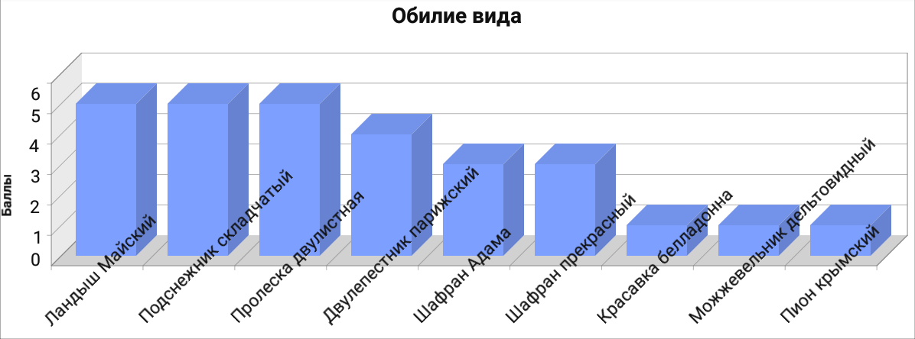

Рис. 3.1. Обилие редких видов по шкале Работного Т.А.
Наибольшим обилием вида характеризуются - Ландыш майский (Convallaria majalis L.), подснежник складчатый (Galanthus plicatus M. Bieb.), пролеска двулистная (Scilla bifolia L.), наименьшим - пион крымский (Paeonia daurica Andrews), двулепестник парижский (Circaea lutetiana L.), красавка белладонна (Atropabella-donna L.), можжевельник дельтовидный (Juniperus deltoids R.P.Adams).

3.3. Природоохранный статус раритетных видов.
Изучая природоохранный статус, приведённый в таблице 3.1, следует отметить следующее: согласно справочнику «Редкие растения и животные Крыма» [13], большая часть изученных видов – 6 видов (красавка белладонна, ландыш майский, пион крымский, подснежник складчатый, шафран Адама, шафран прекрасный) являлись редкими для Крыма (Ш категория) с 1971 года.
На сегодняшний день охранный статус изучаемых видов определяется следующим образом:
Двулепестник парижский (Circaea lutetiana L.) - занесён в Красную книгу Российской Федерации – 2а категория статуса редкости (сокращающийся в численности) [11].
Красавка белладонна (Atropa bella-donna L.) - занесена в Красную книгу Российской Федерации – 2 б категория статуса редкости (сокращающийся в численности) [11], занесена в Красную книгу Республики Крым – 3 категория статуса редкости (редкий вид) [12].
Ландыш майский (Convallaria majalis L.) – занесён в Красную книгу Республики Крым – 3 категория статуса редкости (редкий вид) [12].
Любка двулистная (Platanthera bifolia L.) - занесена в Красную книгу Республики Крым - 4 категория статуса редкости (вид, неопределённый по статусу). Встречается в Малой Азии, на Кавказе, в Западной и Центральной Сибири [12].
Можжевельник дельтовидный (Juniperus deltoids R.P.Adams) - занесён в Красную книгу Республики Крым– 2 категория статуса редкости (вид, сокращающийся в численности) [12].
Можжевельник обыкновенный (Juniperus communis L.) - занесён в Красную книгу Республики Крым - 3 категория статуса редкости (редкий вид) [12].
Пион крымский (Paeonia daurica Andrews) - занесен в Красную книгу Республики Крым – 3 категория статуса редкости [12]. Кроме нашего полуострова, произрастает на Кавказе, Малой Азии, в Хорватии.
Подснежник складчатый (Galanthus plicatus M. Bieb.) - занесен в Красную книгу МСОП: внесён в Приложение II Международной конвенции СИТЕС, занесён в Красную книгу Российской Федерации – 2а категория статуса редкости (сокращающийся в численности) [11]. Занесён в Красную книгу Республики Крым – 2 категория статуса редкости (вид, сокращающийся в численности) [12]. Кроме нашего полуострова, произрастает в Малой Азии, в Северо-Западном Закавказье, в Румынии, в Молдове.
Пролеска двулистная (Scilla bifolia L.) – занесена в Красную книгу Республики Крым – 4 категория статуса редкости (вид, неопределённый по статусу) [12]. Кроме нашего полуострова, произрастает на Кавказе, Малой Азии, в большей части Европы, кроме севера.
Сосна крымская (Pinus pallasiana D.Don) – занесена в Красную книгу Российской Федерации – 4 категория статуса редкости [11].
Шафран Адама (Crocus biflorus Mill.subsp. adamii(J.Gay) K.Richt.) – занесен в Красную книгу Российской Федерации – 4 категория статуса редкости (неопределённый по статусу) [11].занесён в Красную книгу Республики Крым – 3 категория статуса редкости (редкий подвид) [12]. Кроме нашего полуострова, произрастает на Кавказе, на Балканском полуострове.
Шафран прекрасный (Crocus speсiosus M.B.) - занесен в Красный список МСОП, в Красную книгу Российской Федерации – 2 а, б категория статуса редкости (сокращающийся в численности) [11], занесён в Красную книгу Республики Крым – 3 категория статуса редкости (редкий вид) [12]. Встречается на Центральных Балканах, в Поволжье, Заволжье, в Ставропольском крае, на Кавказе, В Западной Азии (Турции, Иране).

Анализируя природоохранный статус, приведённый в табл. 3.1, следует отметить следующее: 10 видов занесены в Красную книгу Республики Крым - красавка белладонна (Atropa bella-donna L.), ландыш майский (Convallaria majalis L.), можжевельник дельтовидный (Juniperus deltoids R.P.Adams), пион крымский (Paeonia daurica Andrews), подснежник складчатый (Galanthus plicatus M. Bieb.), пролеска двулистная (Scilla bifolia L.), шафран Адама (Crocus biflorus Mill.subsp. adamii(J.Gay) K.Richt.), шафран прекрасный (Crocus speсiosus M.B.), можжевельник обыкновенный (Juniperus communis L.), любка двулистная (Platanthera bifolia L.).
6 видов занесены в Красную книгу Российской Федерации - двулепестник парижский (Circaea lutetiana L.); красавка белладонна (Atropa bella-donna L.); подснежник складчатый (Galanthus plicatus M. Bieb.); сосна крымская (Pinus pallasiana D.Don); шафран Адама (Crocus biflorus Mill.subsp. adamii(J.Gay) K.Richt.) (крокус крымский); шафран (крокус) прекрасный (Crocus speсiosus M.B.).
2 вида - подснежник складчатый (Galanthu splicatus M. Bieb.) и шафран прекрасный - (Crocus speсiosus M.B.), занесены в Красный список МСОП.

3.4. Жизненные формы и экологические особенности раритетных видов.
Жизненные формы редких видов, изученные нами, представлены следующим образом (табл.3.2, рис. 3.): вечнозелёное дерево – 1 вид сосна крымская (Pinus pallasiana D.Don), вечнозелёный куст – 1 вид можжевельник дельтовидный (Juniperus deltoids R.P.Adams), поликарпические травы, эфемероиды, имеющие запасающие органы – 8 видов.
Нами были изучены некоторые особенности жизненных форм - наличие органов, запасающих питательные вещества для быстрого весеннего или осеннего цветения. Результаты анализа представлены в таблице 3.2 . и на Рис. 3.2.
Из анализа таблицы видно, что большая часть видов являются поликарпическими травами, эфемероидами и имеют многолетние образования для запасания питательных веществ, представленные клубнелуковицами, луковицами, корневищами, корнеклубнями, что является адаптацией к перенесению зимнего периода покоя и быстрому цветению весной или осенью.
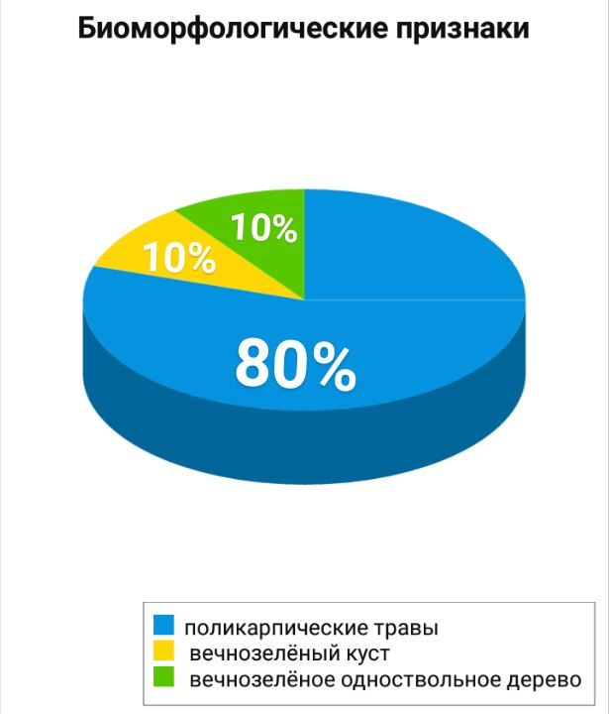

Рис. 3.2 Жизненные формы
редких видов

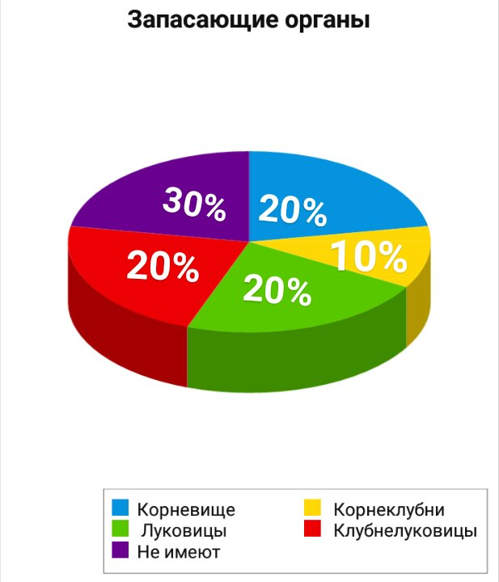

Рис.3.3 Запасающие органы
редких видов, представленных
поликарпическими травами
Изученные нами растения можно отнести к различным экологическим группам по месту обитания:
1 - первая группа: гелиофиты (светолюбивые растения), обитающие в лесных сообществах в I ярусе – 1 вид (сосна крымская (Pinus pallasiana D.Don)),
2 – вторая группа: светолюбивые растения, обитающие в лесных сообществах и цветущее после опадания листьев -1 вид (шафран прекрасный (Crocus speсiosus M.B.).),
3 – третья группа: светолюбивые растения, обитающие в лесных ценозах и цветущие весной до распускания листьев - 5 видов (ландыш майский (Convallaria majalis L.), пион крымский (Paeonia daurica Andrews), подснежник складчатый (Galanthus plicatus M.Bieb.), пролеска двулистная (Scilla bifolia L.), шафран Адама (Crocus biflorus Mill.subsp. adamii(J.Gay) K.Richt.)),
4 – четвёртая группа: теневыносливые растения, произрастающие под пологом леса – 3 вида (двулепестник парижский (Circaea lutetiana L.), красавка белладонна (Atropa bella-donna L.), можжевельник дельтовидный (Juniperus deltoids R.P.Adams).

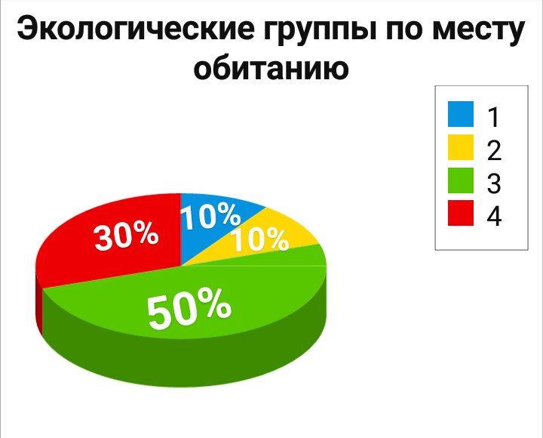

.

Рис.3.4 Экологические группы редких видов по месту обитания
Таблица 3.1.
Оценка природоохранного статуса видов
№ п\п | Название  вида | Красный  Список  МСОП | Виды, внесённые в  Список охраняемых  в Крыму в 1971г. |  |  | Виды, занесённые в Красную книгу Российской  Федерации |  |  | Виды, занесённые в Красную книгу Республики Крым, 2015г.
№ п\п | Название  вида | Красный  Список  МСОП | I кат | Пкат | IIIкат | 2а 2б | 3 | 4 | 2 | 3 | 4
1. | Двулепестник парижский Circaea lutetiana L. |  |  |  |  | +
2. | Красавка белладонна  Atropa bella-donna L. |  |  |  | + | + |  |  |  | +
3. | Ландыш майский  Convallaria majalis L. |  |  |  | + |  |  |  |  | +
4 | Любка обыкновенная  Рlatanthera bifolia L. |  |  |  | + |  |  | + |  |  | +
5. | Можжевельник дельтовидный Juniperus deltoids R.P.Adams |  |  |  |  |  |  |  | +
6. | Можжевельник быкновенный  Juniperus communis L. |  |  |  | + |  |  |  |  | +
7. | Пион Крымский  Paeonia daurica Andrews |  |  |  | + |  |  |  |  | +
8. | Подснежник складчатый Galanthus plicatus M. Bieb. | + |  |  | + | + |  |  | +
9. | Пролеска двулистная  Scilla bifolia L. |  |  |  |  |  |  |  |  |  | +
10. | Сосна крымская  Рinus pallasiana D.Don |  |  |  |  |  |  | +
11. | Шафран Адама  adamii(J.Gay) K.Richt. |  |  |  | + |  |  | + |  | +
12 | Шафран (крокус) прекрасный  Crocus speсiosus M.B. | + |  |  | + | + + |  |  |  | +

Жизненные формы и экологические особенности раритетных видов лесных фитоценозов в окрестностях
сёл Ароматное и Курортное
Таблица 3.2.
Название вида | Место  обитания | Биологические  особенности | Семейство
Двулепестник парижский  Circaea lutetiana L. | лес | поликарпическая трава  корневище | Кипрейные  Onagraceae
Красавка белладонна  Atropa bella-donna L. | лес | поликарпическая трава | Паслёновые  Solanaceae
Ландыш майский  Convallaria majalis L. | лес | поликарпическая трава  корневище, эфемероид | Спаржевые  Asparagaceae
Любка двулистная  Platanthera bifolia L. | лес | Поликарпическая трава | Орхидные  Orchidaceae
Можжевельник дельтовидный  Juniperus deltoids R.P.Adams | лес | вечнозелёный куст | Кипарисовые Cupressaceae
Можжевельник обыкновенный  Juniperus communis L. | лес | Кустарник | Кипарисовые  Cupressaceae
Пион крымский  Paeonia daurica Andrews | лес | поликарпическая трава  корнеклубни, эфемероид | Пионовые  Paeoniaceae
Подснежник складчатый  Galanthus plicatus M. Bieb. | лес | поликарпическая трава  луковица, эфемероид | Амариллисовые Amaryllidaceae
Пролеска двулистная  Scilla bifolia L. | лес | поликарпическая трава  луковица, эфемероид | Спаржевые  Asparagaceae
Сосна крымская  Pinus pallasiana D.Don | лес | вечнозелёное одноствольное дерево | Сосновые  Pinaceae
Шафран Адама (крокус крымский)  Crocus biflorus Mill.subsp. adamii(J.Gay) K.Richt. | степь,лес | поликарпическая трава  клубнелуковица, эфемероид | Касатиковые  Iridaceae
Шафран (крокус) прекрасный  Crocus speсiosus M.B. | лес | поликарпическая трава  клубнелуковица, эфемероид | Касатиковые  Iridaceae

ВЫВОДЫ

1. На изучаемой территории нами отмечено 12 видов растений, имеющих охранный статус: 10 видов занесены в Красную книгу Республики Крым, 6 видов занесены в Красную книгу Российской Федерации, 2 вида - подснежник складчатый и шафран прекрасный занесены в Красный список МСОП.
Подснежник складчатый включён в приложение П Международной конвенции СИТЕС.
2. На изучаемой территории редкие виды входят в состав лесных фитоценозов: дубовых и дубово-грабовых лесов, искусственных посадок сосны крымской.
3. Жизненные формы: вечнозелёное дерево (1 вид), вечнозелёный куст (1вид), поликарпические травы (8 видов), эфемероиды, имеющие запасающие органы: клубнелуковицы; луковицы, корневище, корнеклубни (6 видов).
4. Наибольшим обилием вида характеризуются - ландыш майский, подснежник складчатый, пролеска двулистная, наименьшим - пион крымский, двулепестник парижский, красавка белладонна, можжевельник дельтовидный.
5. Изученные нами виды относятся к экологическим группам:
- светолюбивые растения, обитающие в лесных сообществах в I ярусе – 1 вид,
- светолюбивые растения, обитающие в лесных сообществах и цветущие после опадания листьев -1 вид,
- светолюбивые растения, обитающие в лесных сообществах и цветущие весной до распускания листьев - 5 видов,
- теневыносливые растения, произрастающие под пологом леса – 3 вида.
6. Продолжено создание цветного атласа редких растений нашей местности.

СПИСОК ЛИТЕРАТУРЫ
- Васильев А.Е.,Воронин Н.С., Еленевский А.Г., Серебрякова Т.И. Ботаника. Анатомия и морфология растений. Учеб. Пособие для студентов биол. спец. пед. Ин-тов. М.: Просвещение, 1978. – 478 с.
- Вахрушева Л.П.,ВоробьёваН.В.Цветной атлас растений Крыма. Книга первая. – Симферополь: Бизнес-Информ,2010. – 448 с.
- Воробьёва Н.В.Цветной атлас растений Крыма. Книга вторая. – Симферополь: Бизнес-Информ,2010. – 448 с.
- Воронов А.Г. Геоботаника. Учеб. Пособие для ун-тов и пед. ин-тов. Изд. 2-е, испр. и доп. М.: Высшая школа, 1973. – 384 с.
- Мишнёв В.Г., Вахрушева Л.П., Котов С.Ф. Учебная практика по геоботанике. – К.: УМК ВО, 1988. – 89 с.
- Чернова Н.М., Былова А.М. Экология. Учеб. Пособие для студентов биол. спец. пед. ин-тов. – 2-е изд., перераб. – М.: Просвещение, 1988. – 272 с.
- Биологический энциклопедический словарь. Под ред. Гилярова М.С., М.: Советская энциклопедия, 1989. – 864 с.
- Жизнь растений. Том 1 под ред. Красильникова Н.А.., Уранова А.А.., М.: Просвещение, 1974. – 487 с.
- Жизнь растений. Том 5(1) под ред. Тахтаджяна А.Л., М.: Просвещение, 1980. – 430 с.
- Жизнь растений. Том 5(2) под ред. Тахтаджяна А.Л., М.: Просвещение, 1981. – 511 с.
11.Красная книга РоссийскойФедерации (растения и грибы); Гл.редколл.:
Ю.П.Трутнев и др.; Сост. Камелин и др.. – М.:Товариществонаучных зданий
КМК, 2008. – 885 с.
12. Красная книга РеспубликиКрым. Симферополь:ООО «ИТ «АРИАЛ», 2015.-
480с.
13. Mетодическиерекомендации по геоботаническому изучению и
классификации растительности Крыма. Сост.В.Н.Голубев, В.В.Корженевский
– Ялта: Государственный Никитский ботанический сад, 1985, -- 37 с.
14. Определитель высших растений Крыма. Под ред. Н.И. Рубцова – Л.: Наука,
1972. – 560 с.
15. Редкие растения и животные Крыма. Справочник. Под ред.И.В.Крюкова. –
Симферополь: Таврия, 1988. – 176 c.
17. «ThePlantList»Электронный ресурс: http://www.theplantlist.org

П Р И Л О Ж Е Н И Я

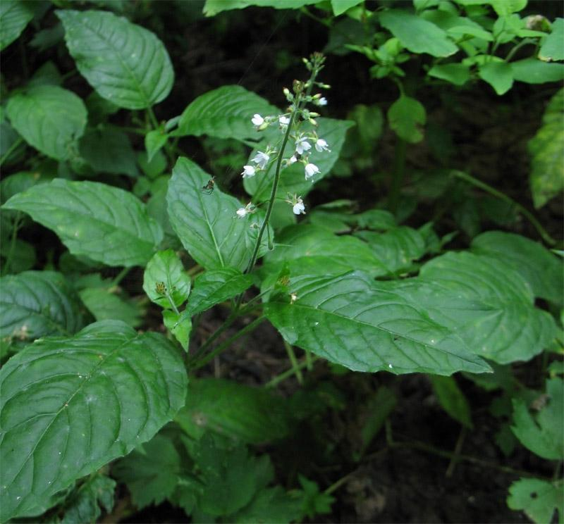

Рис.1. Двулепестник парижский (Circaea lutetiana L.)
семейство Кипрейные (Onagraceae)
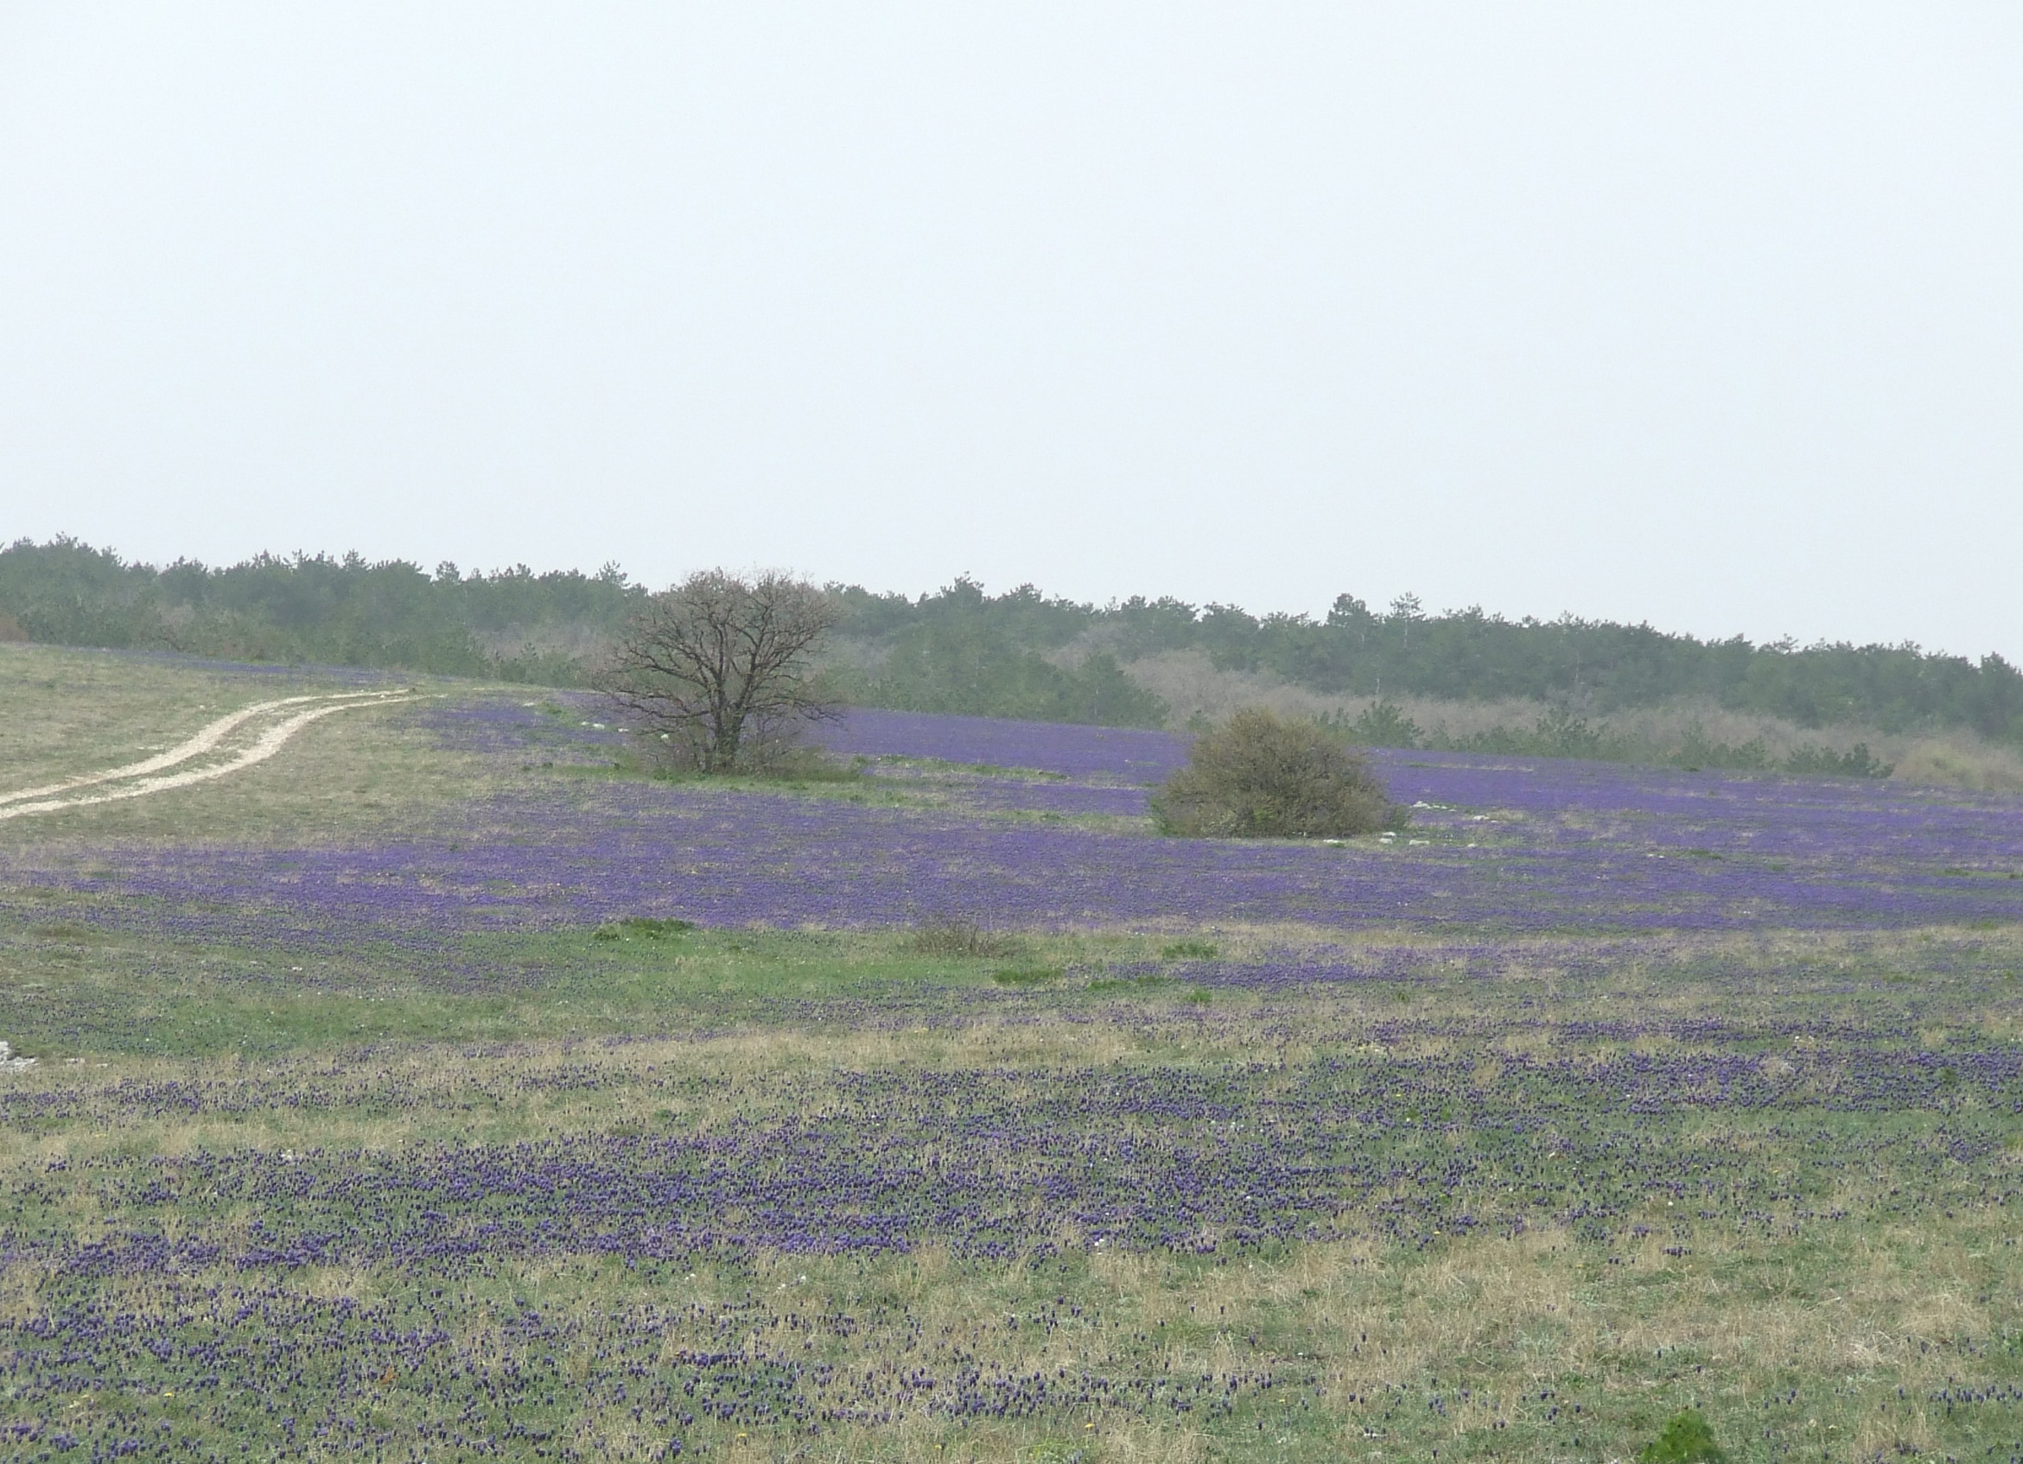
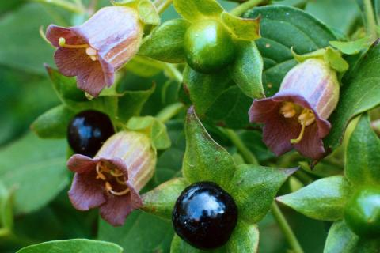

Рис. 2.Красавка белладонна( Atropabella-donna L.)
семейство паслёновые (Solanaceae)

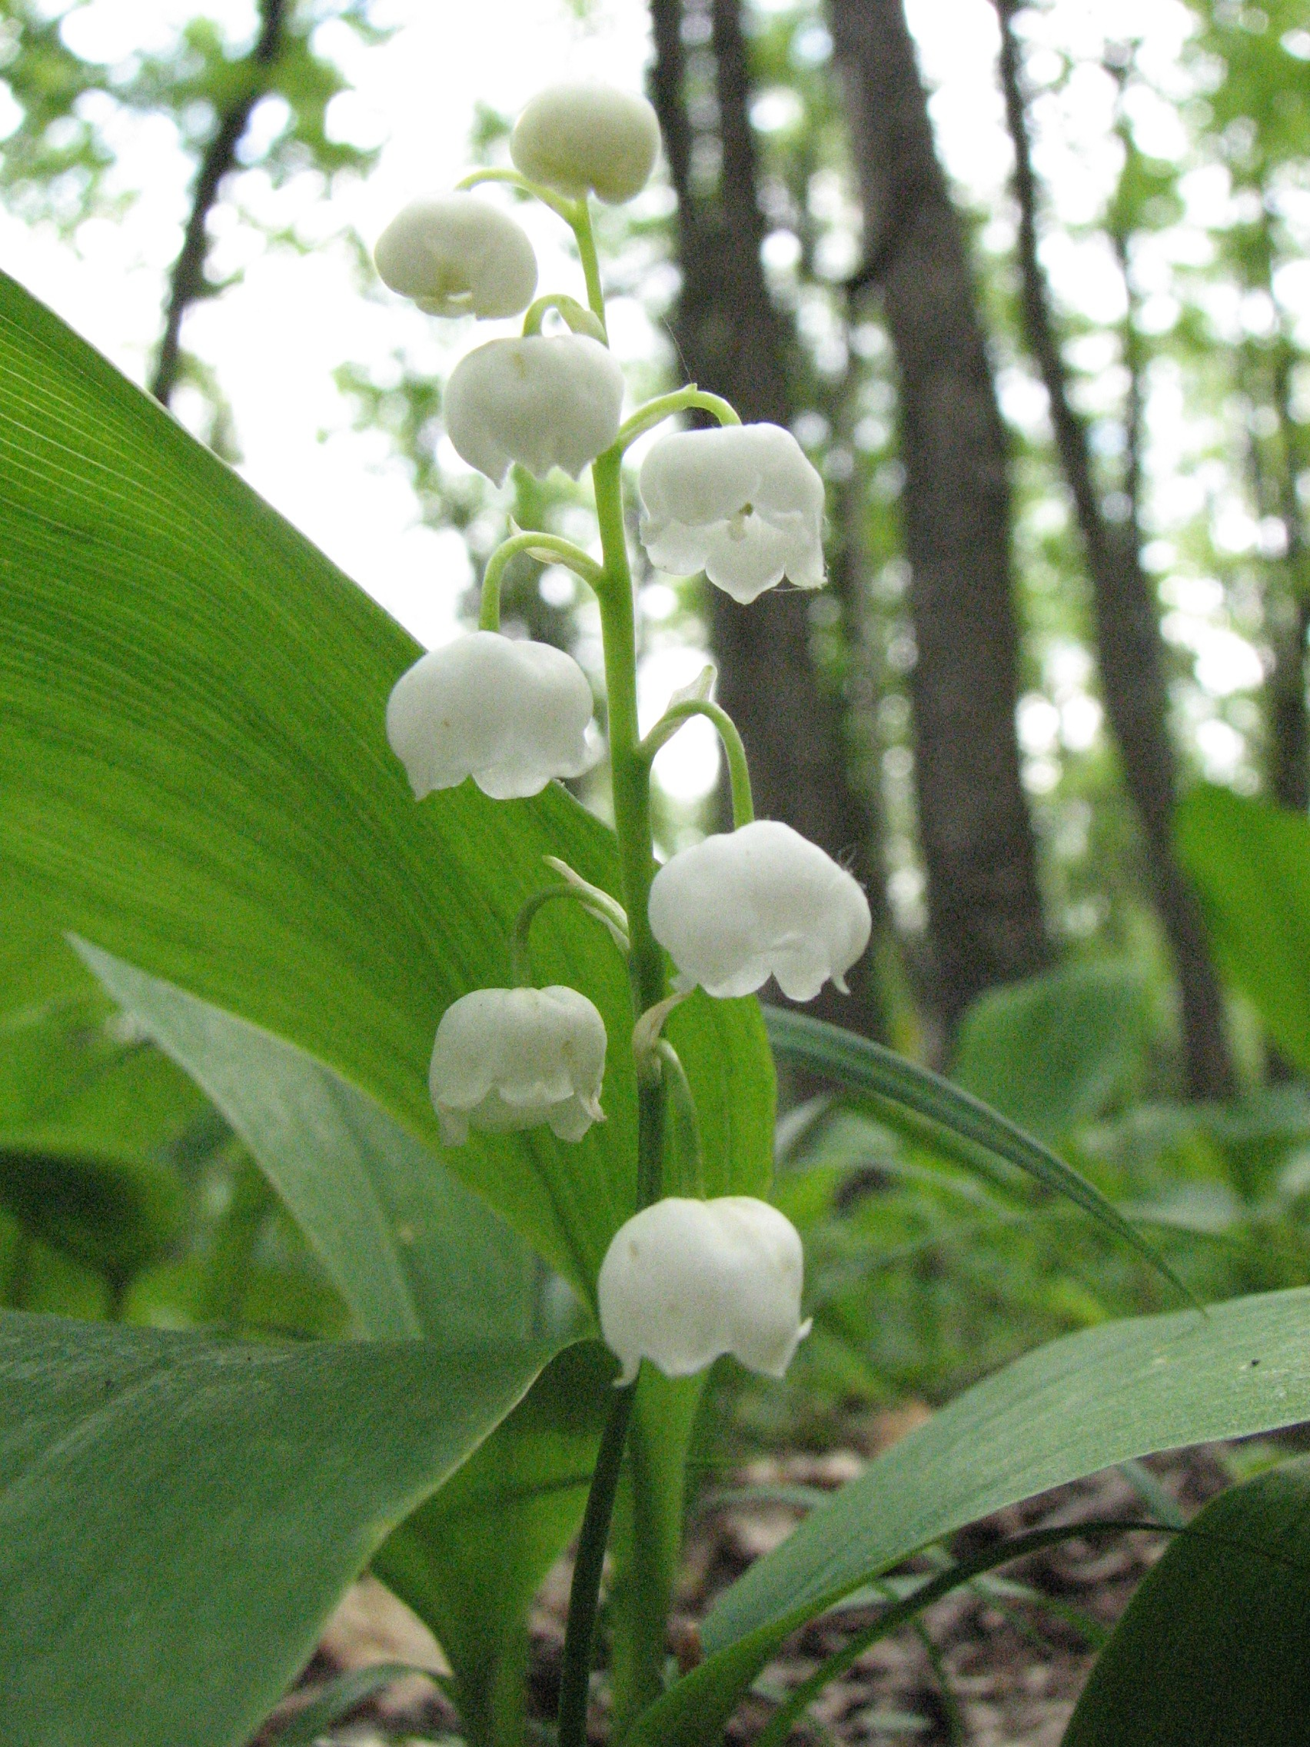

Рис.3. Ландыш майский(Convallaria majalis L.)
семейство Спаржевые (Asparagaceae)

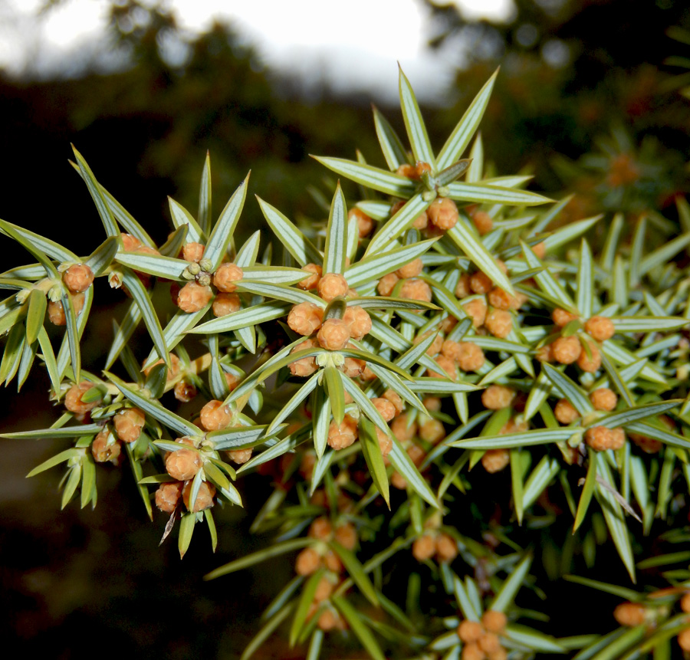

Рис.4. Можжевельник дельтовидный (Juniperus deltoids R.P.Adams) семейство кипарисовые (Cupressaceae)
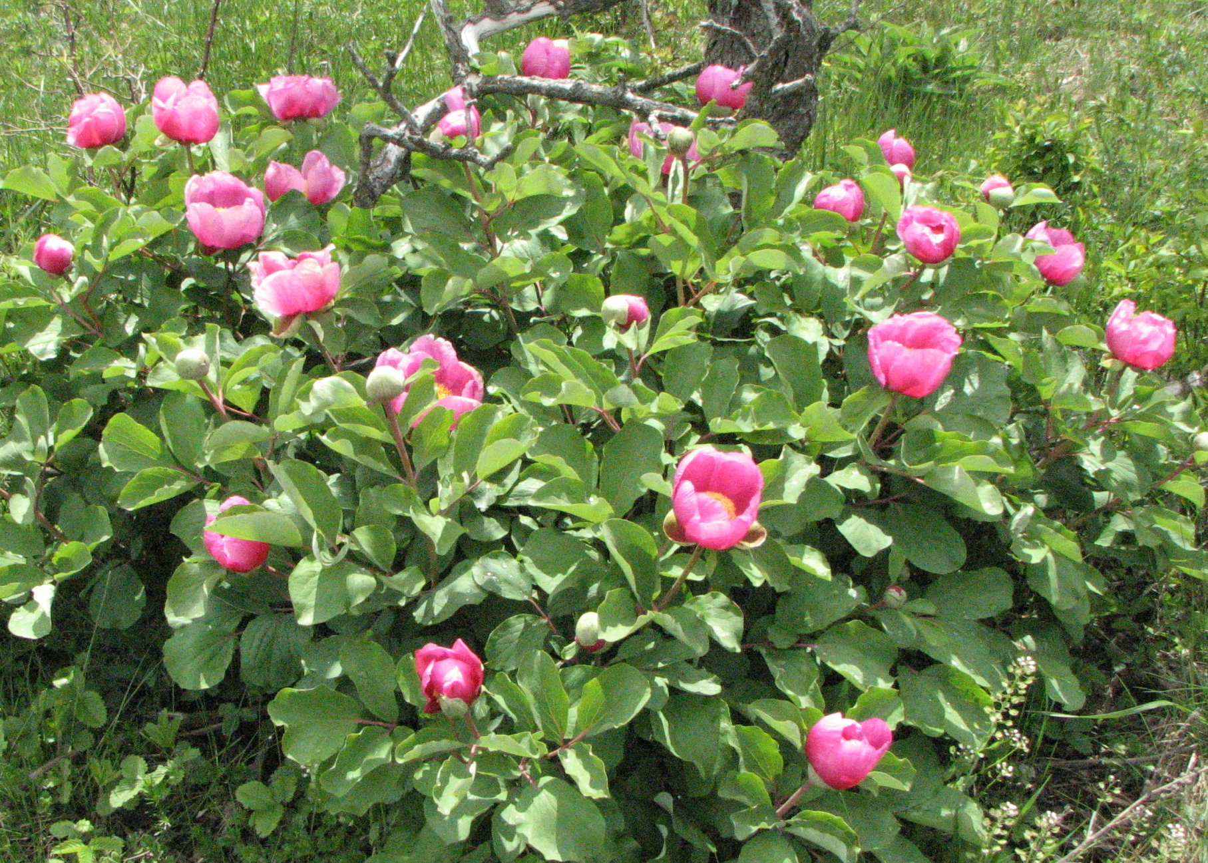

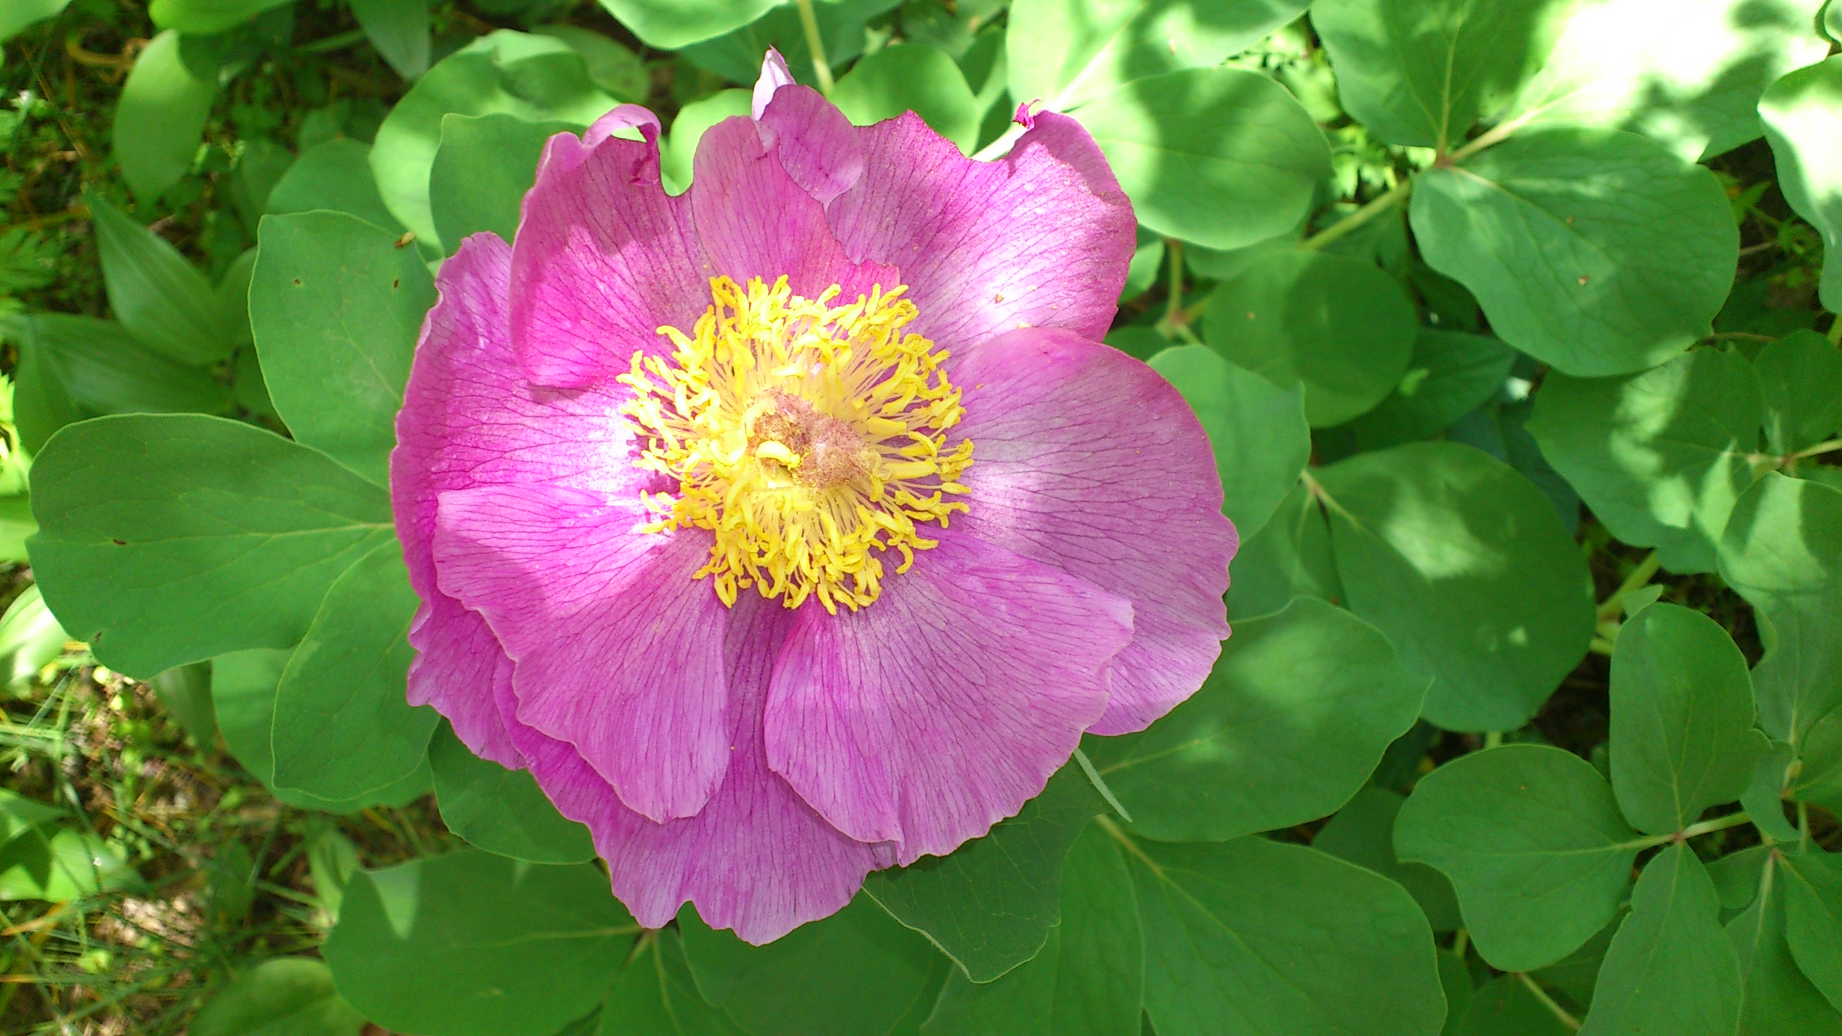

Рис.5 Пион крымский (Paeonia dauricaAndrews)
семейство Пионовые (Paeoniaceae)

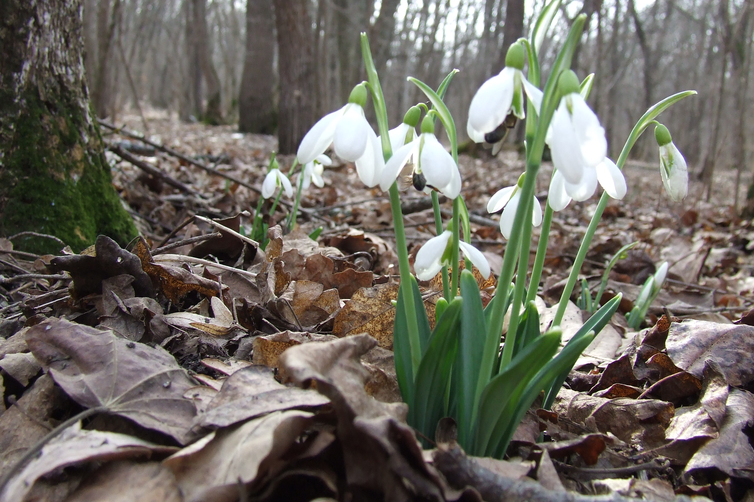

Рис. 6 Подснежник складчатый (Galanthus plicatus M. Bieb.)
семейство Амариллисовые (Amaryllidaceae)

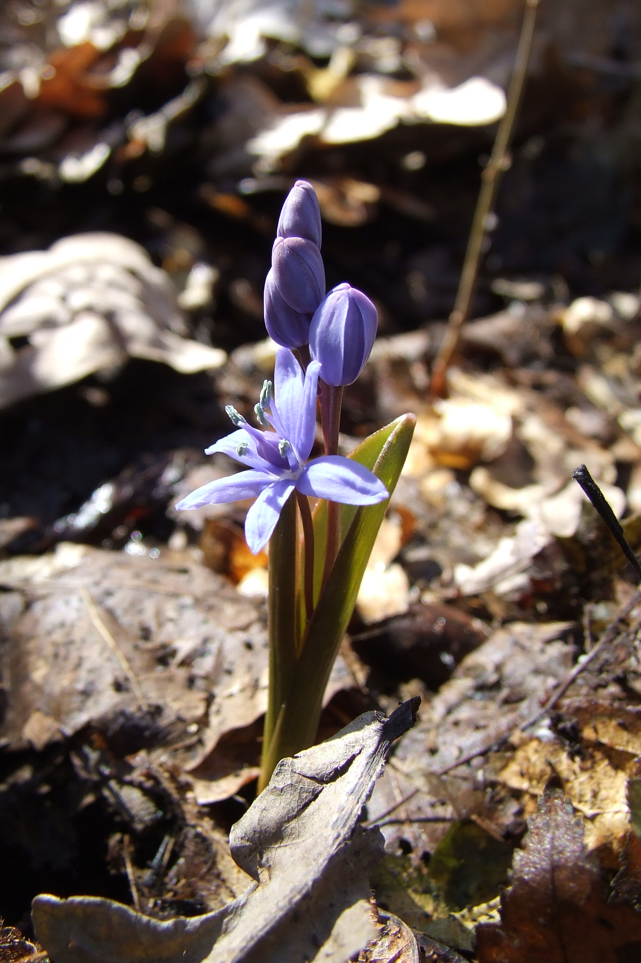

Рис.7 Пролеска двулистная (Scilla bifolia L.)
семейство Спаржевые (Asparagaceae)

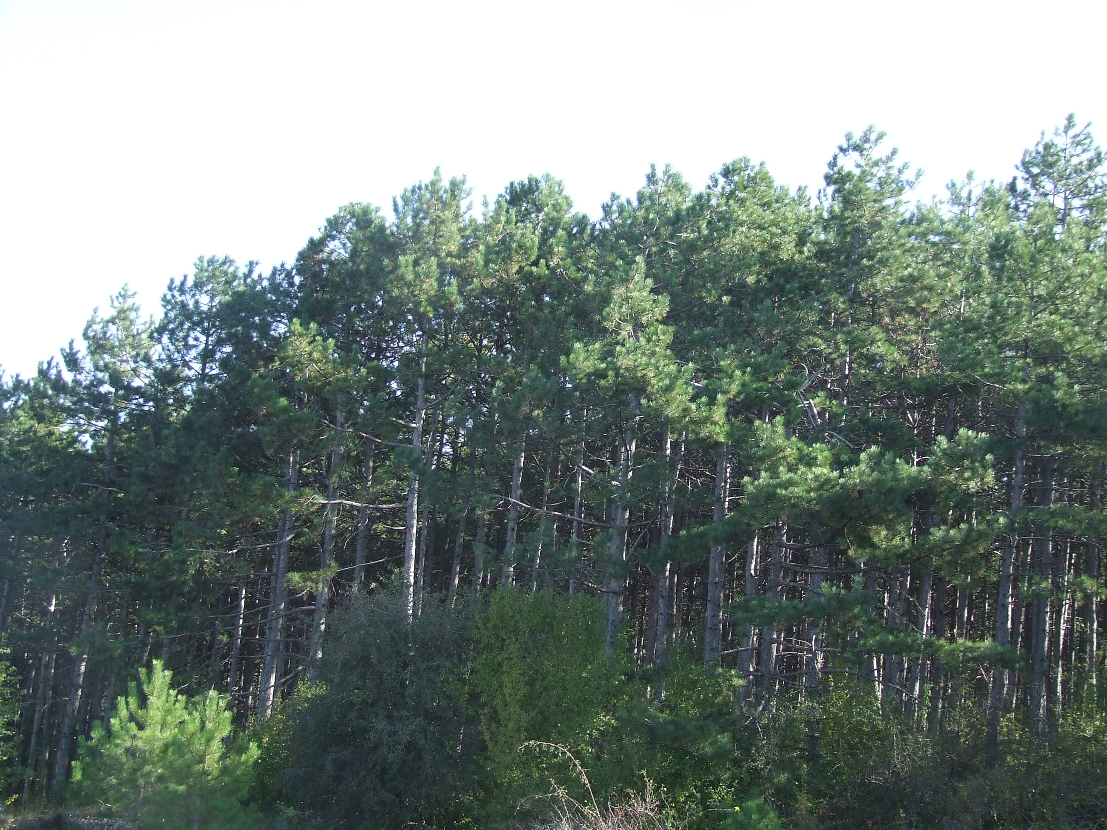

Рис.8 Сосна крымская (Pinus pallasiana D.Don)
семейство сосновые (Pinaceae),
искусственные посадки в лесных ценозах

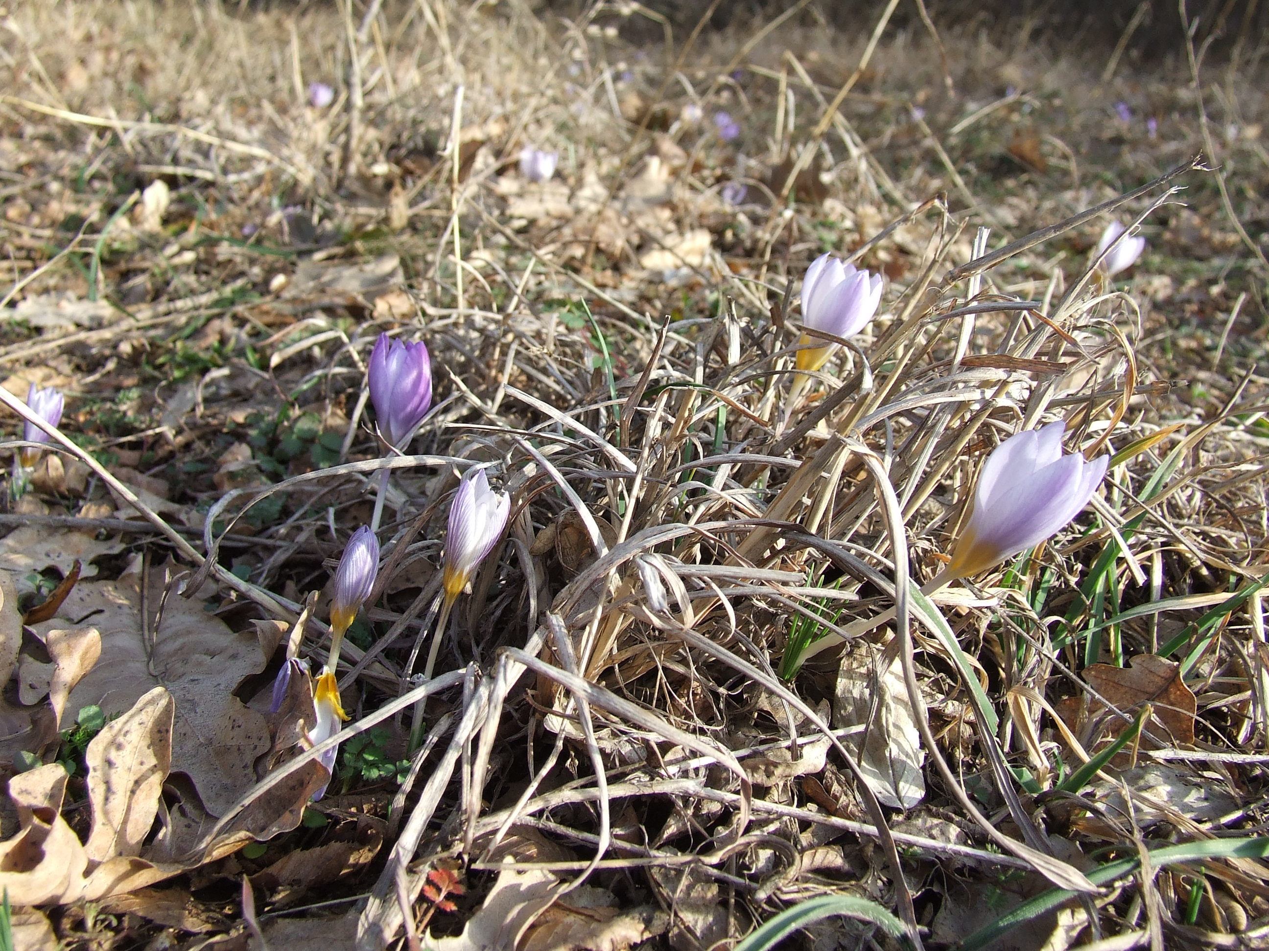

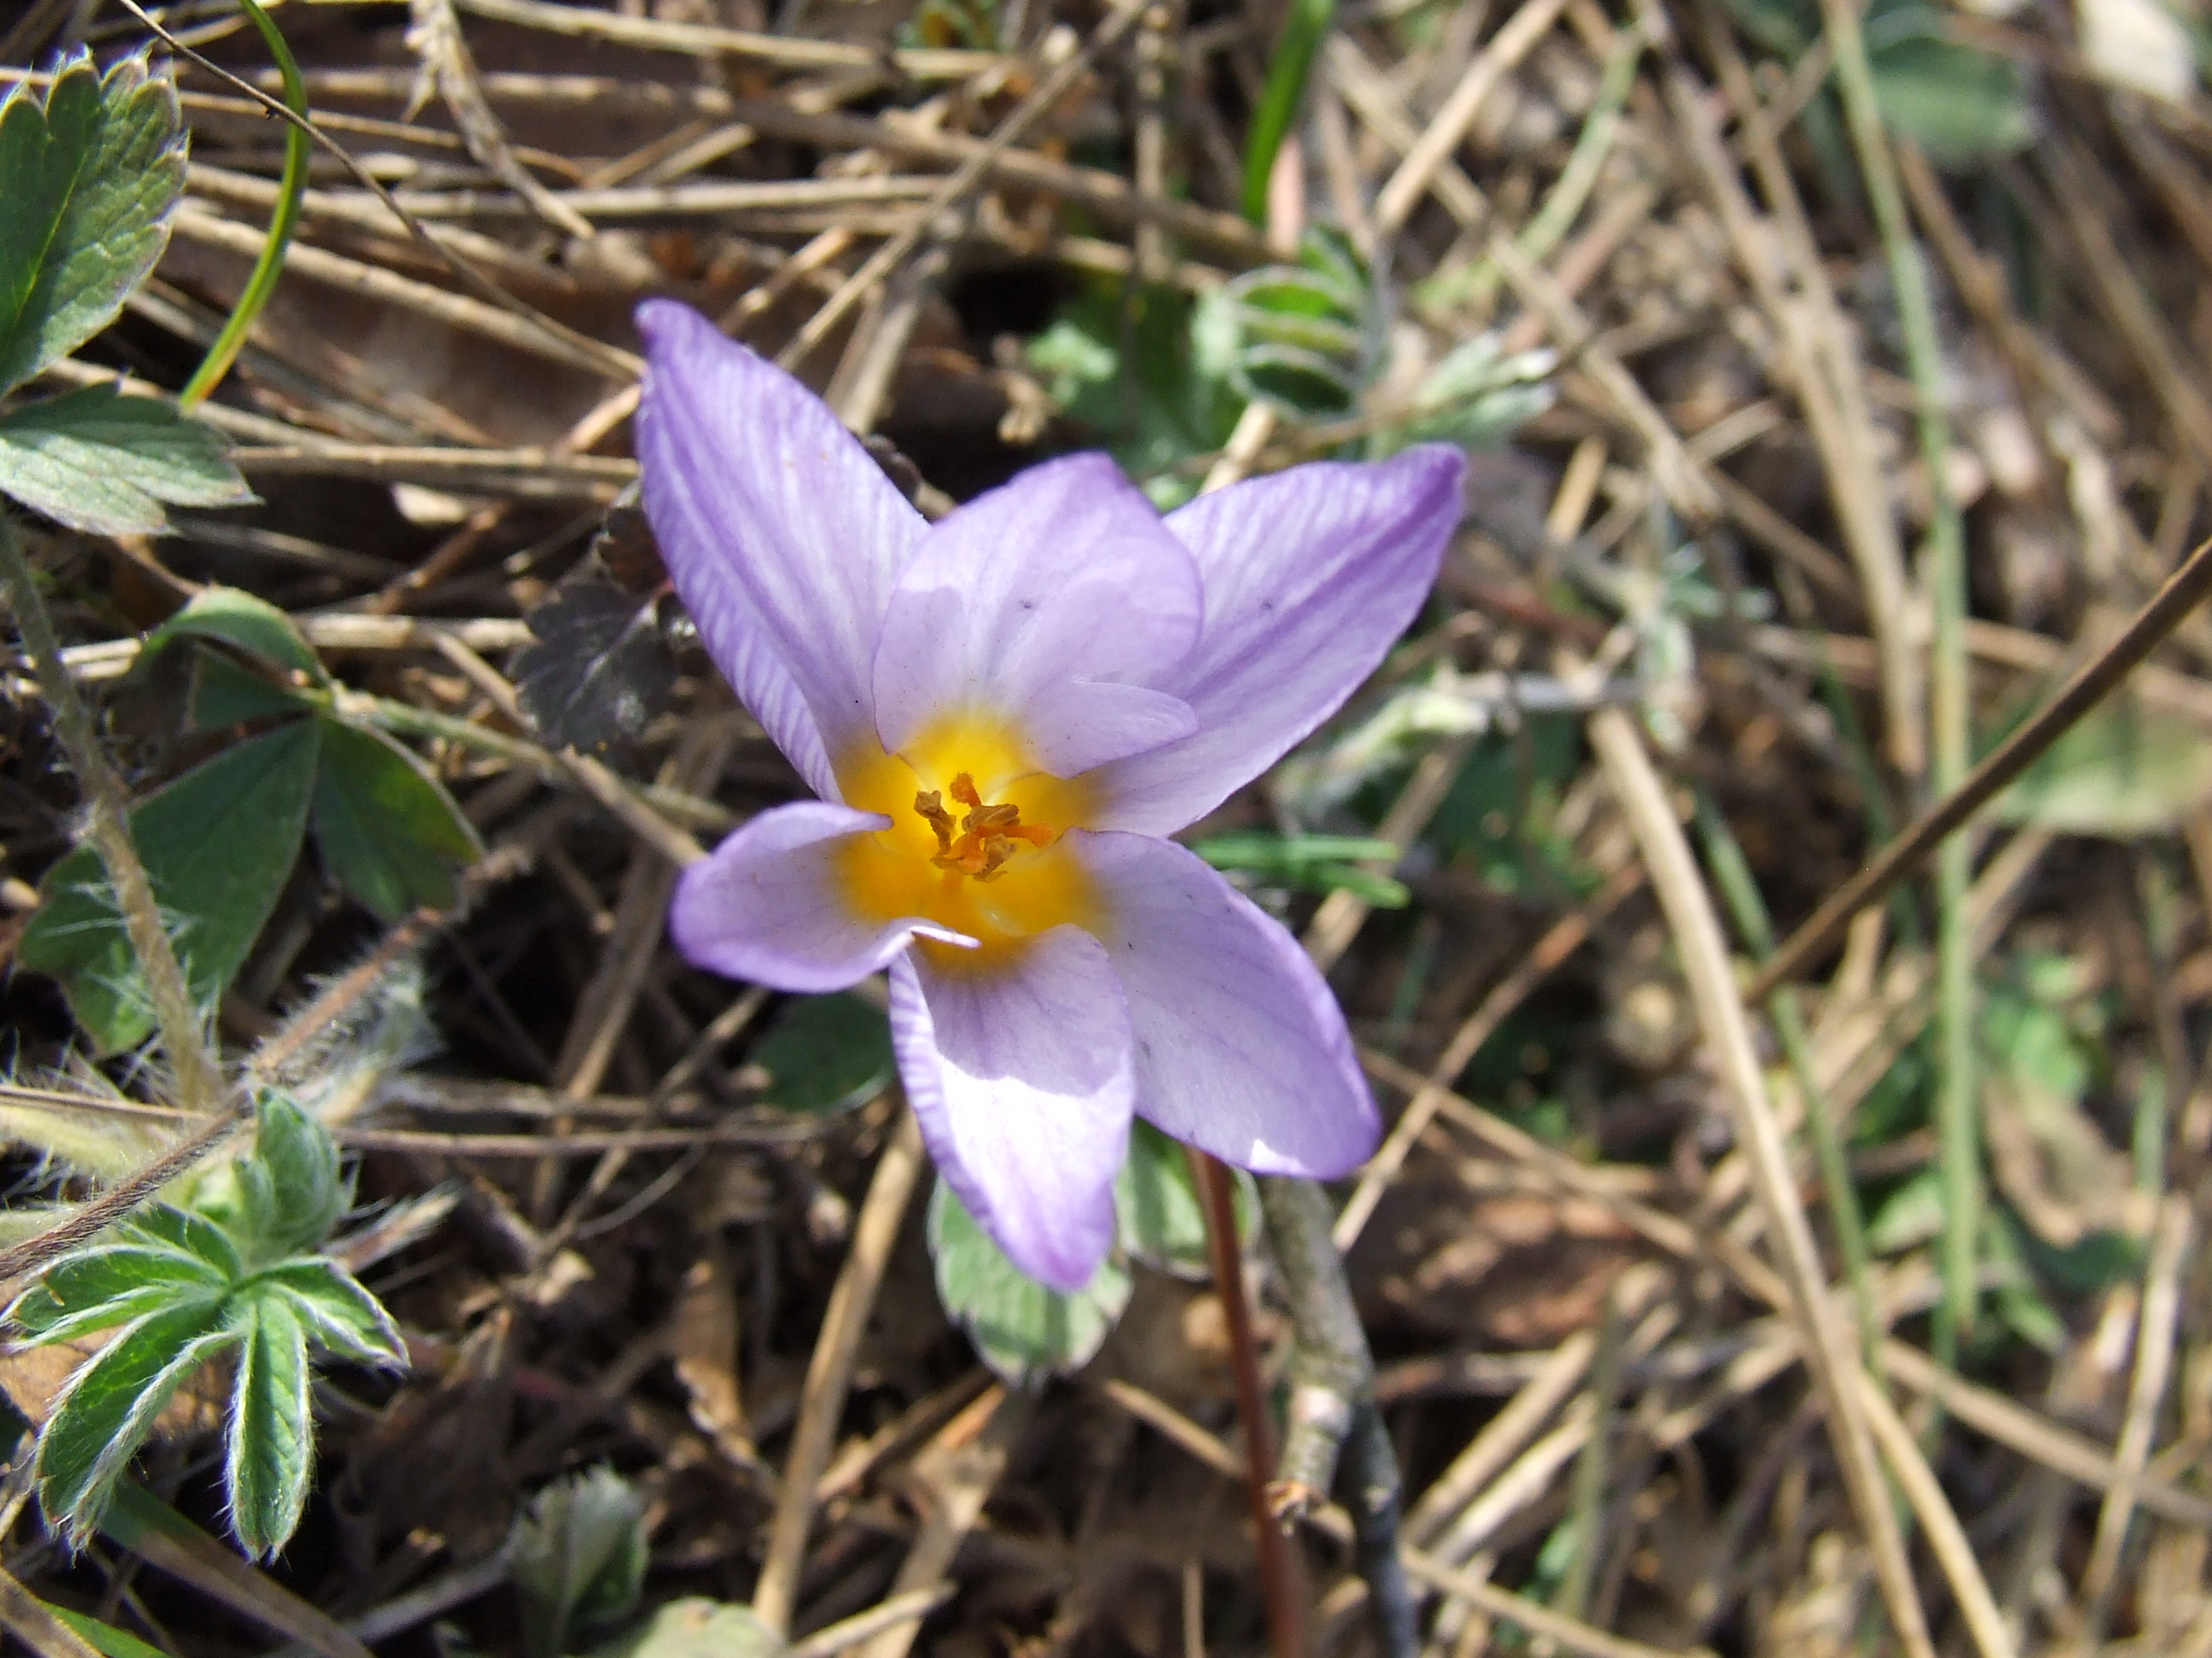

Рис.9 Шафран Адама (крокус крымский)( Crocus biflorus Mill. subsp. adamii(J.Gay) K.Richt.)
семейство Касатиковые (Iridaceae)

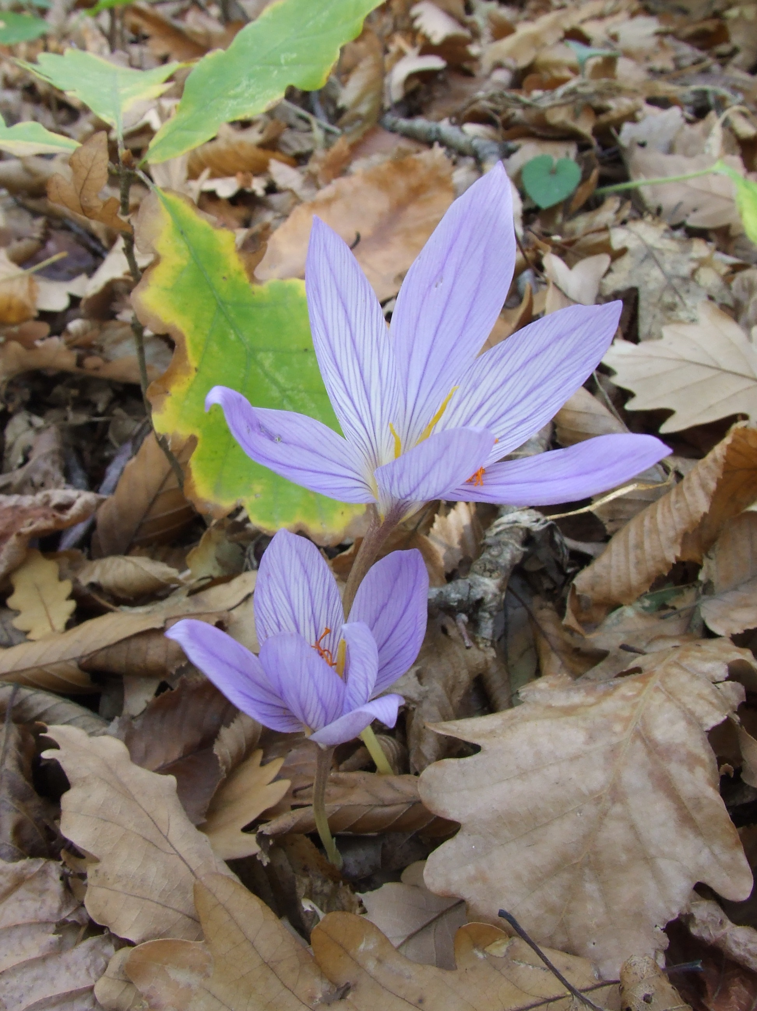

Рис.10. Шафран (крокус) прекрасный (Crocus speсiosus M.B.) семейство Касатиковые (Iridaceae)

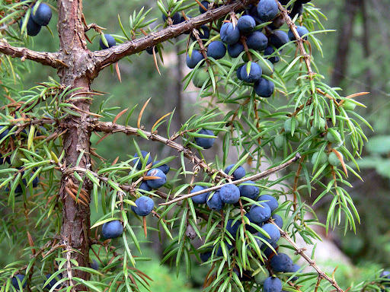

Рис.11 Можжевельник обыкновенный (Juniperus communisL.)
семейство Кипарисовые (Cupressaceae)

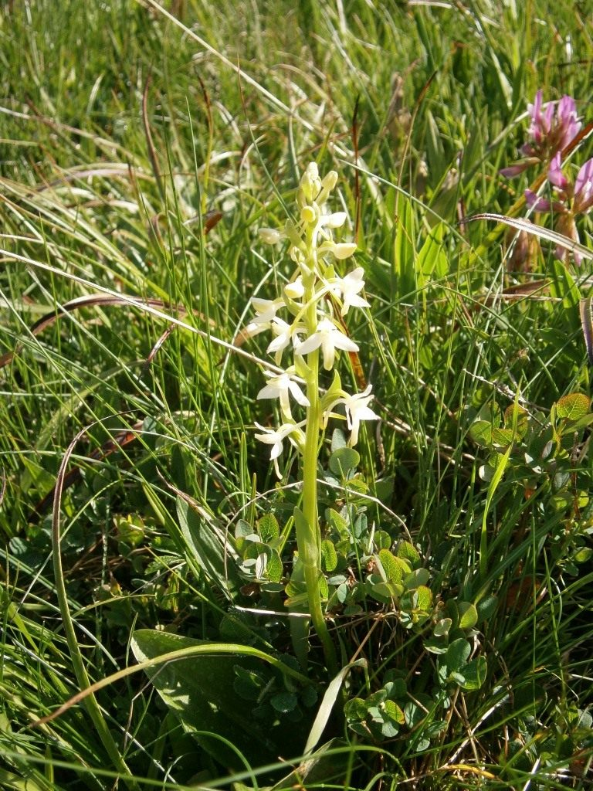

Рис.12 Любка двулистная (Platanthera bifolia L.)
Семейство орхидные (Orchidaceae)

